**ASSUNTO :. INDICO PARA QUE O DEPARTAMENTO COMPETENTE, QUE SEJA REALIZADO LIMPEZA NA ÁREA VERDE LOCALIZADA NOS ARREDORES DA ASSOCIAÇÃO DE MORADORES DO MOGI MIRIM II, SOBRETUDO AO LADO DO PONTO DE ÔNIBUS.**

**DESPACHO:.**

**SALA DAS SESSÕES ____/____/_____**

**PRESIDENTE DA MESA**

**INDICAÇÃO Nº , DE 2020**

**SENHOR PRESIDENTE,**

**SENHORES VEREADORES,**

INDICO ao Exmo Senhor Prefeito Municipal para que o departamento competente, que seja realizado limpeza na área verde localizada nos arredores da Associação de Moradores do Mogi Mirim II, sobretudo ao lado do ponto de ônibus.

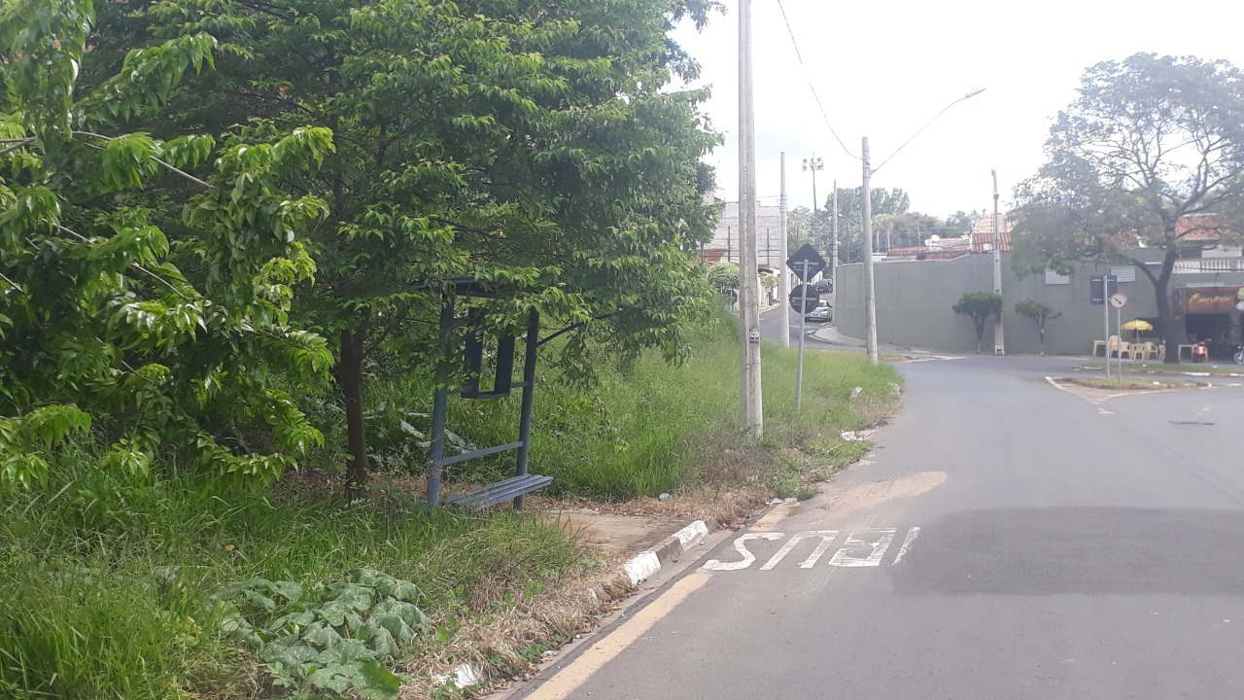

SALA DAS SESSÕES “VEREADOR SANTO RÓTOLLI”, aos 29 de janeiro de 2020.

**VEREADOR LUIS ROBERTO TAVARES**